ТЕХНИЧЕСКОЕ ЗАДАНИЕ
на проведение аукциона

Предмет аукциона:
Нежилое одноэтажное здание - трансформаторная подстанция ТП-343а, площадью 28,6 кв. м, расположенное по адресу: г. Калининград, ул. Зои Космодемьянской, д. 37-47.
Начальная цена аукциона:
488 135,39 руб., с учетом НДС 20%.
Шаг аукциона:
1 % от начальной цены – 4 881,35 руб.
Размер задатка:
нет
Условия оплаты:
Оплата осуществляется в течение 5 рабочих дней с даты заключения договора, путем перечисления Покупателем 100% суммы на расчетный счет Продавца.

Примечание:
Здание ТП-343а принадлежит на праве собственности АО «Янтарьэнерго» (далее – Обществу), что подтверждается свидетельством о государственной регистрации права от 04.03.2003 серия 39-АА № 149270, выданным Учреждением юстиции по государственной регистрации прав на недвижимое имущество Калининградской области, о чем в ЕГРП сделана запись регистрации № 39-01/00-60/2003-052.
ТП-343а расположена на земельном участке с кадастровым номером 39:15:140908:0003, площадью 65 кв. м, предоставленном Обществу в аренду администрацией МО «Город Калининград» по договору на передачу в аренду городских земель от 04.04.2002 № 004419 (запись в ЕГРП № 39-01-00/060/2003-046 от 03.03.2003), на срок до 09.11.2049.
ТП-343а, находится в Московском районе г. Калининграда, все объекты социальной сферы в 10-15 минутной доступности. Застройка в этом районе плотная, окружающие дома многоэтажной и малоэтажной застройки. Остановка общественного транспорта находится в 5 минутах ходьбы от здания трансформаторной подстанции. Обеспеченность общественным транспортом и связь с другими районами г. Калининграда хорошая. К зданию подведено электроснабжение.
Нежилое здание может использоваться в качестве индивидуального гаража, станции технического обслуживания автомобилей, шиномонтажной мастерской, магазина (павильона) и пр.

ФОТО
трансформаторной подстанции № 343а, расположенной по адресу:
г. Калининград, ул. Зои Космодемьянской, д. 37-47, площадью 28,6 кв. м
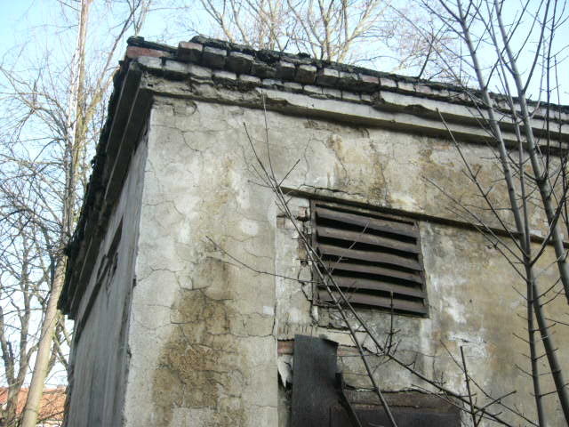 | 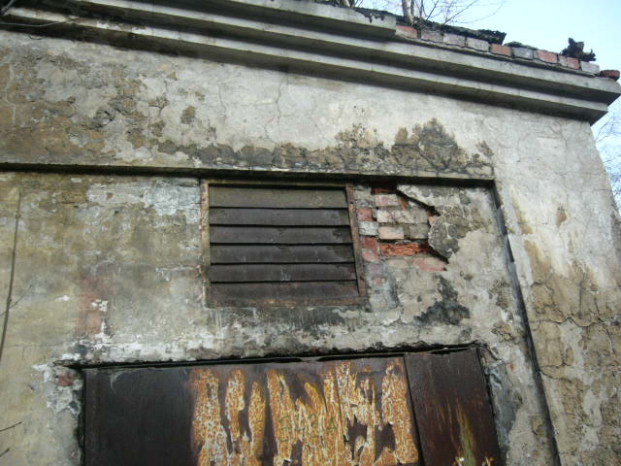
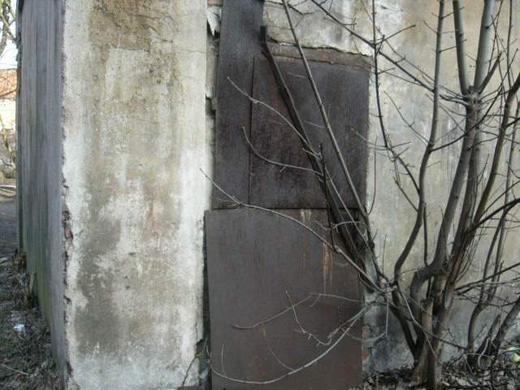 | 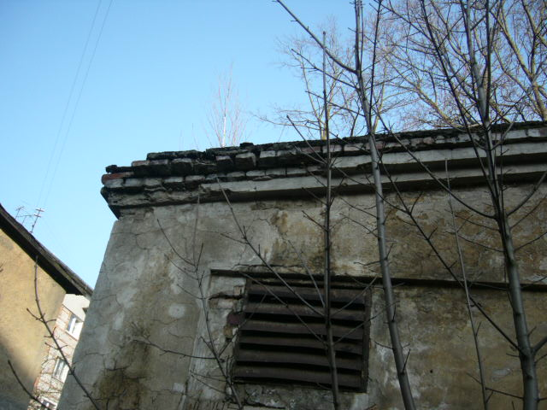
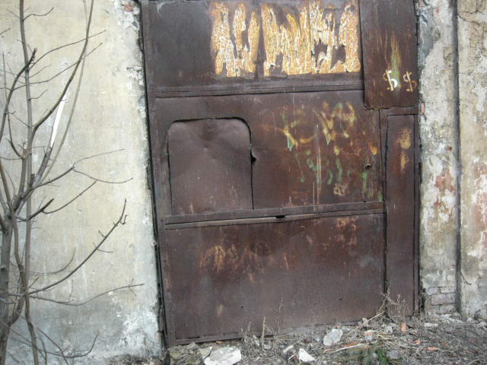 | 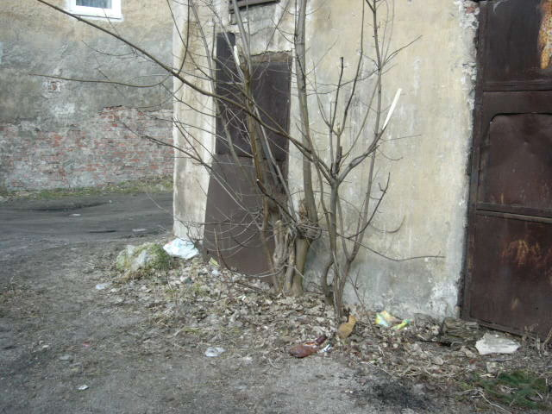
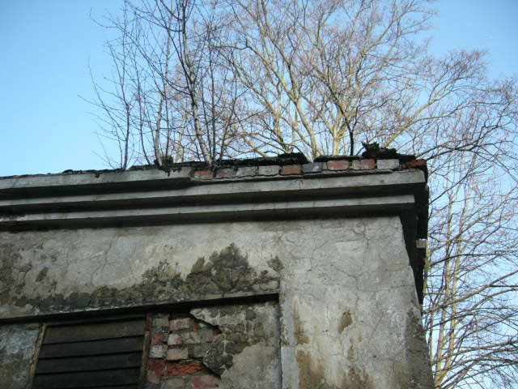 | 
 | 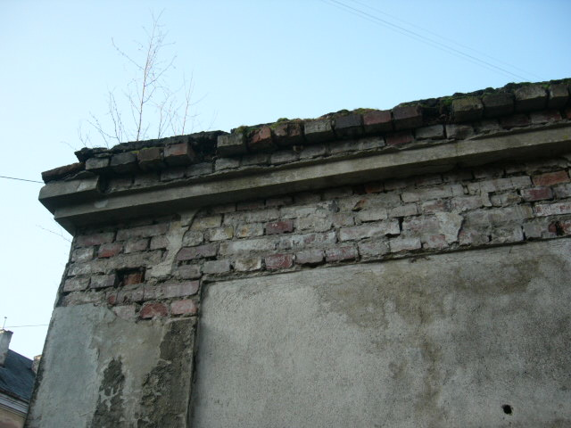
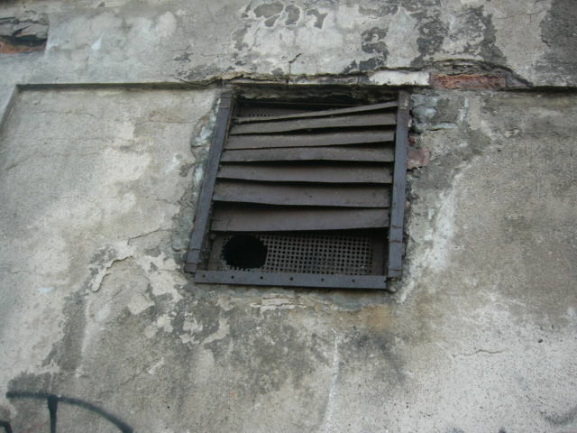 | 
 | 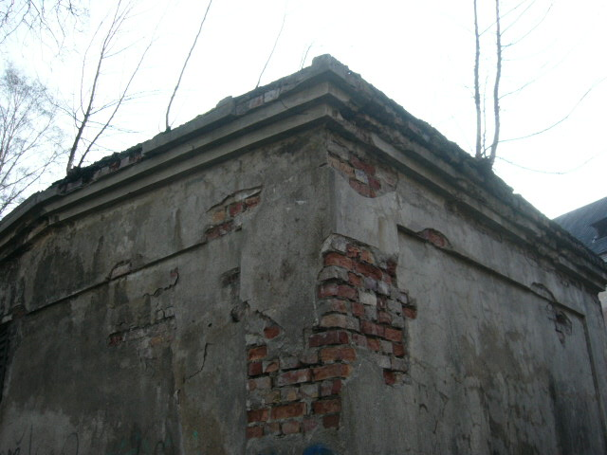
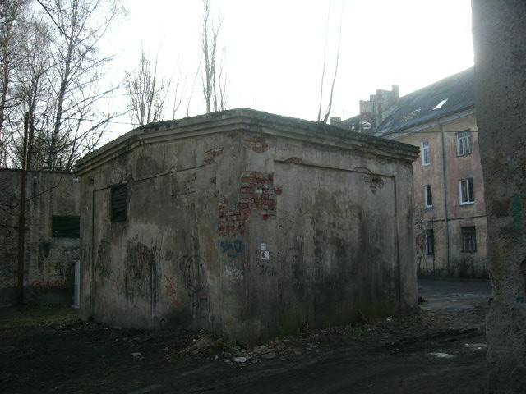 | 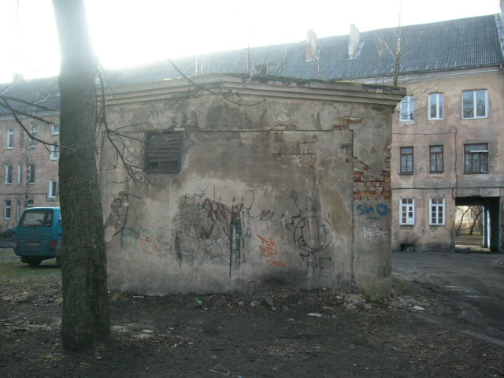
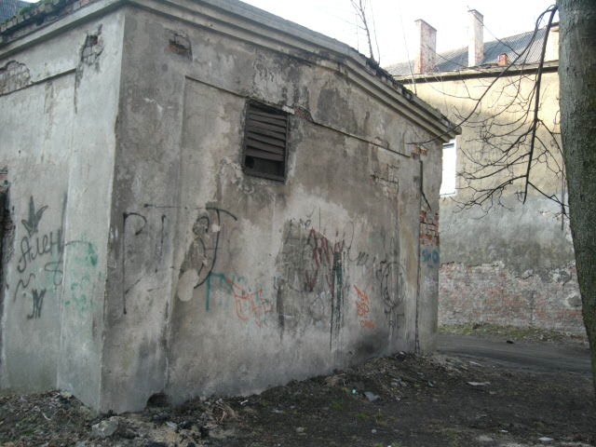 | 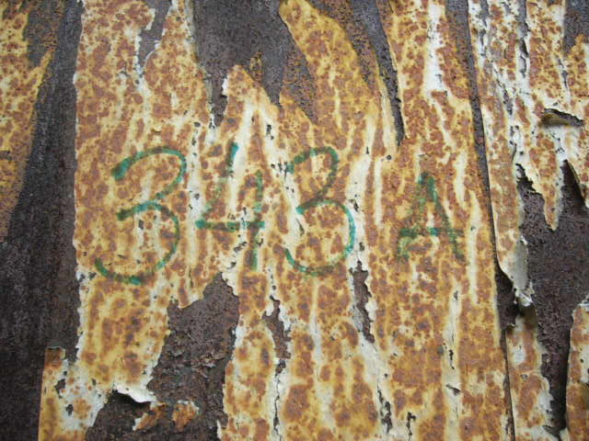
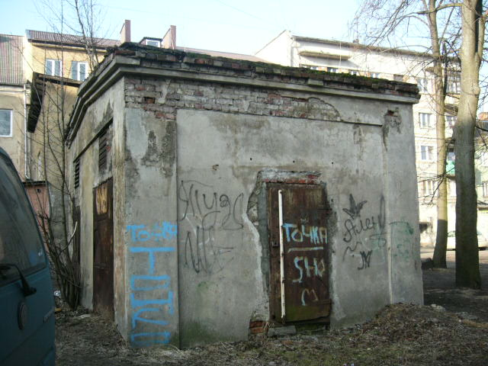 | 
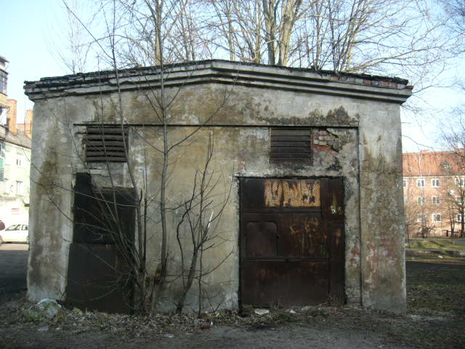 | 

